Øveark til billedbeskrivelser:   
Husk at relatere billederne til temaet

**1: Giv billedet en spansk titel, og begrund dit valg med 4 sætninger på spansk. (5 point)**   
  
Her skal du huske at begrunde dit valg af titel.   
Du kan derfor med fordel lære en eller flere af følgende sætninger udenad:   
El título es ... porque ... (Titlen er ... fordi ...)   
La foto se llama ... porque ... (Billedet hedder ... fordi ...)   
El título podría ser ... porque ... (Titlen kunne være ... fordi ...)  
He elegido este título porque … (Jeg har valgt denne titel fordi)

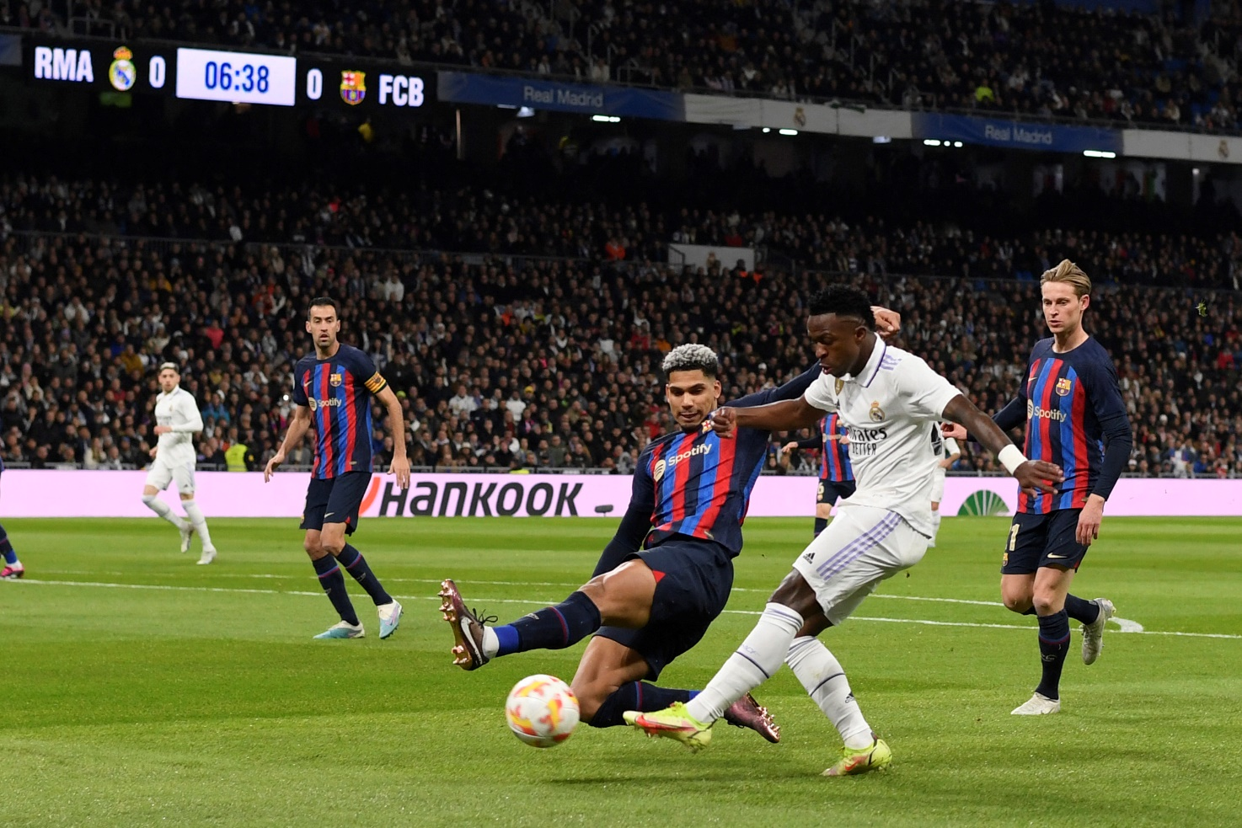

**Opgavetype 2: Hvad forestiller billedet? Sæt kryds, og begrund dit valg med 4 sætninger på spansk. (5 point)**

Her skal du huske at begrunde dit valg. Du kan derfor med fordel lære følgende sætninger:

Es/son … porque … (Det er … fordi …).   
Fx ”Es un parque porque hay muchos árboles y flores”.   
La posibilidad a) es la correcta porque … (Mulighed a) er den korrekte, fordi …



A: Grupo de jóvenes en la playa  
B: Grupo de viejos en la playa  
C: Grupo de amigos en un bar

**Opgavetype 3: Fortæl historien bag billedet på spansk. Skriv 4 sætninger på spansk. (5 point)**

Vær opmærksom på, at du skal fortælle historien bag billedet. Det er altså ikke nok, at beskrive personerne/miljøet. Du skal i stedet for forestille dig, hvad der sker/er sket på billedet

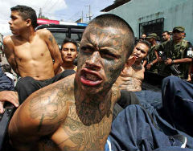

**Opgavetype 4: . Beskriv billedet med 4 sammenhængende sætninger på spansk. Brug mindst 3 … (fx adjektiver). (5 point)**

I denne opgave skal du lægge mærke til, at der er et benspænd, nemlig at du skal bruge mindst 3 adjektiver. Her er det en god idé at variere adjektiverne, så det ikke kun er fx farver. Vær også opmærksom på, at du skal skrive sammenhængende sætninger.

Her kan du med fordel bruge gloser som:

También (også) Por eso (derfor) Además (desuden) Porque (fordi)

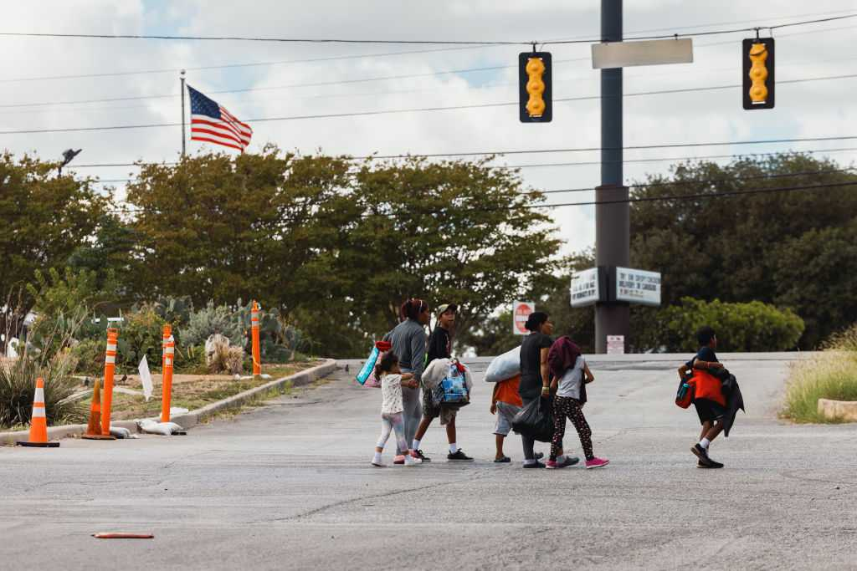

**Opgavetype 5: Hvad siger personerne på billedet til hinanden? Skriv en dialog på spansk på 6 replikker. (5 point)**

Her skal du skrive en dialog mellem to eller flere personer.

Vær opmærksom på at skrive en dialog, der afspejler situationen på billedet, og at der skal ”være kød på” sætningerne (dvs. mere end bare ”hola” og ”adiós”!)



**Opgavetype 6: Kig på billedet, og gør sætningerne færdige på spansk. (5 point**)

Læg godt mærke til, hvad der står i den sætning, som du skal gøre færdig.

Det er fx ikke ligegyldigt, om sætningen ender med pensar en eller pensar que:

El chico piensa en (tænker på) fx una coca cola fría porque tiene sed.

El chico piensa que (tænker at) fx la coca cola es muy cara en el bar.

Los hombres están

En la calle hay

La gente piensa que

La tradición es